Міністерство освіти і науки України  
Національний технічний університет України «Київський політехнічний  
інститут імені Ігоря Сікорського"  
Факультет інформатики та обчислювальної техніки  
Кафедра інформатики та програмної інженерії

Звіт  
з лабораторної роботи № 2 з дисципліни  
«Основи програмування 2. Методології програмування»  
«Файли даних. Бінарні файли»

Варіант__16__

Виконав студент __ІП-15,_Куманецька_Ірина_Вікторівна___  
Перевірив ___Вечерковська Анастасія Сергіївна______

Київ 2022

**Лабораторна робота 2**

**Мета** – вивчити особливості створення і обробки бінарних файлів даних.

**Індивідуальне завдання**

**Варіант 16**

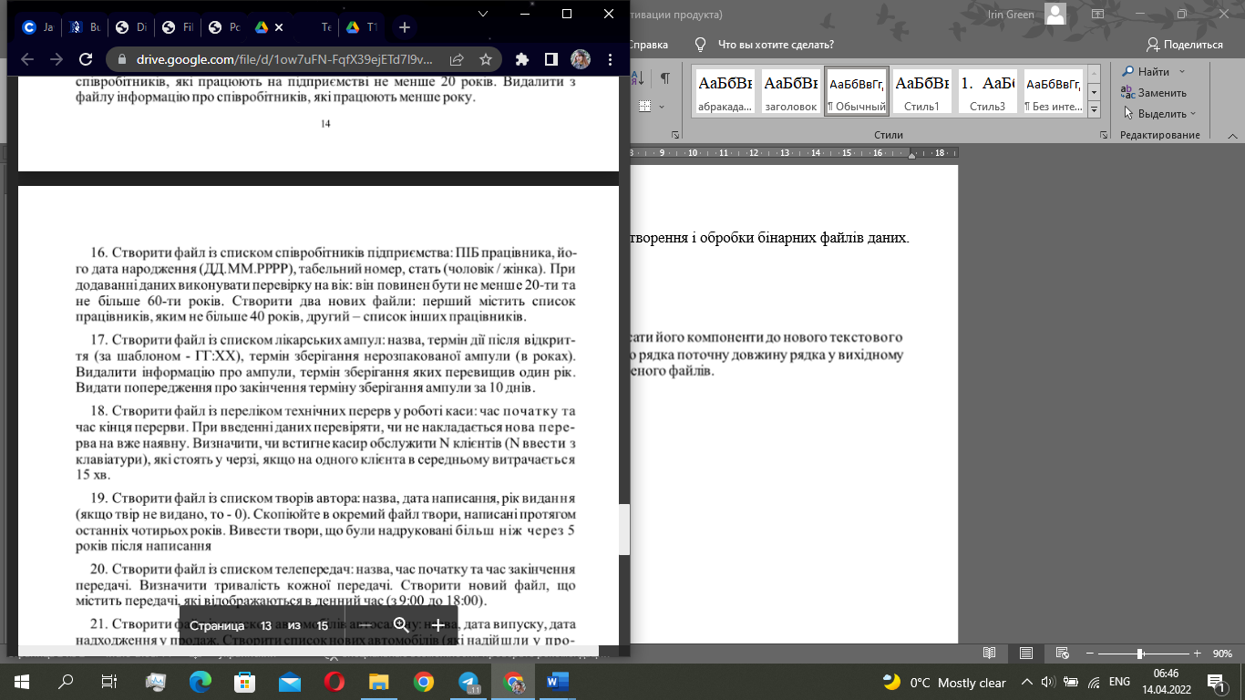

**Виконання на С++**

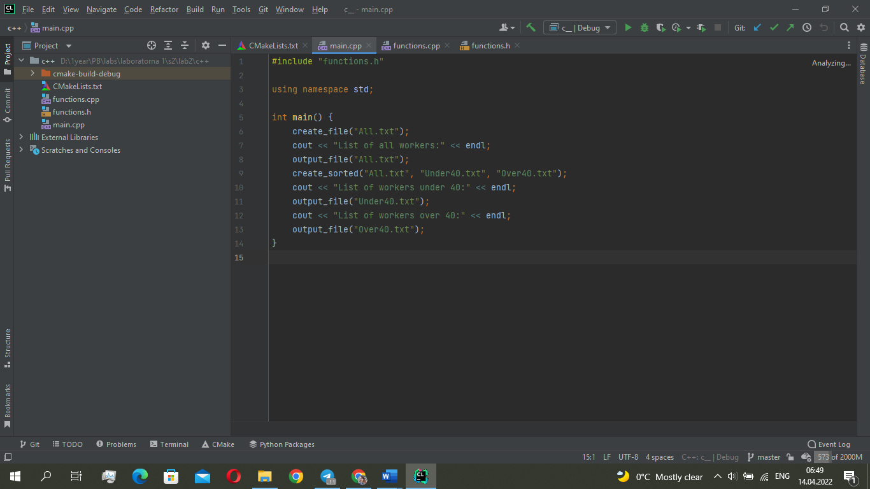

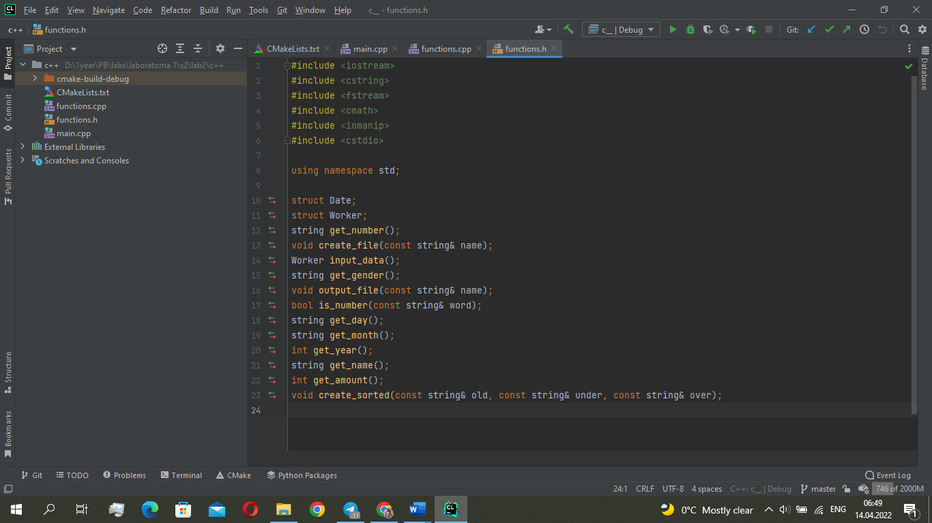

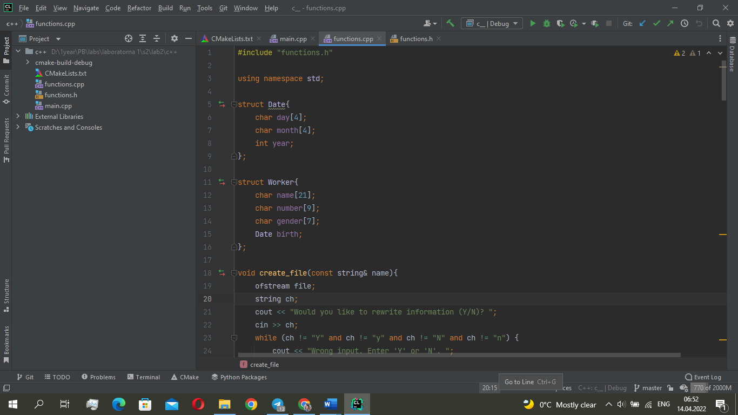

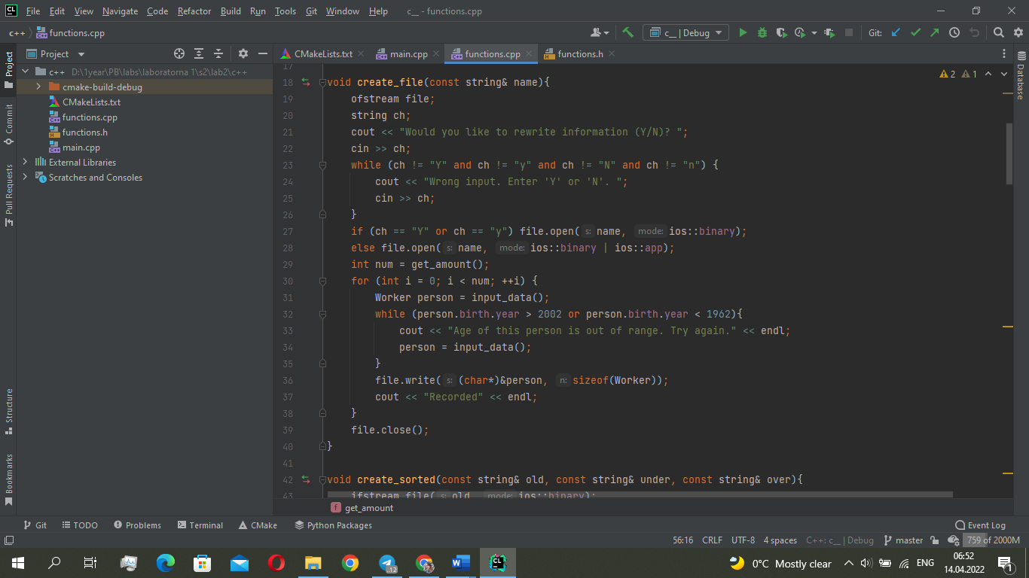

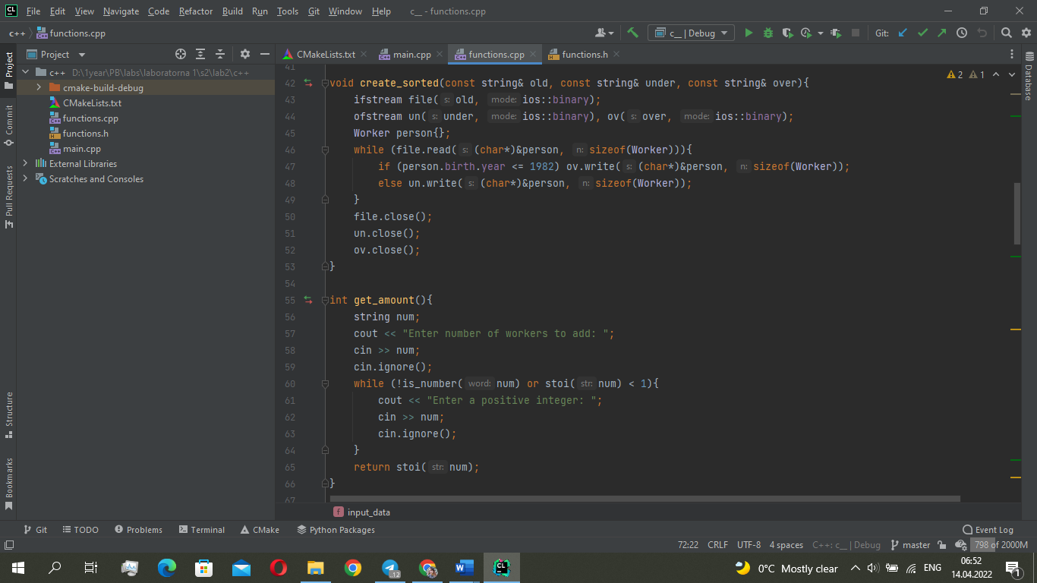

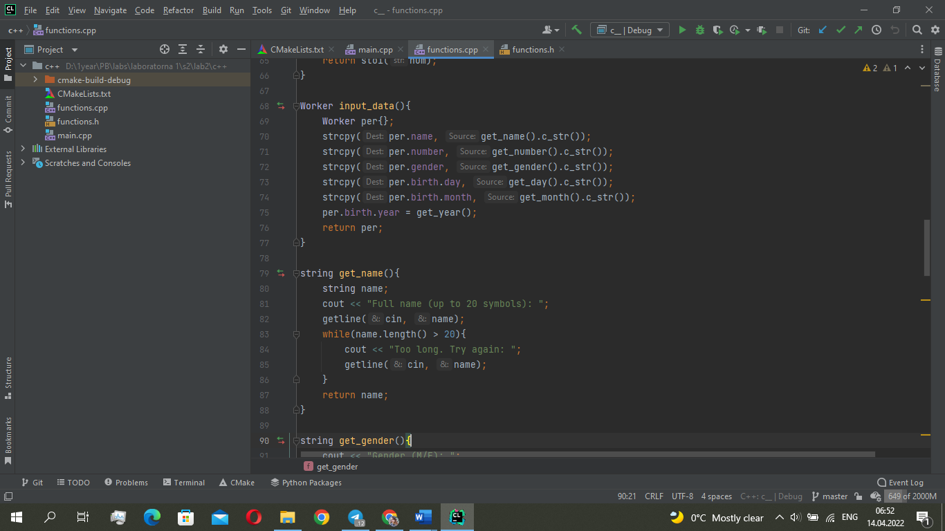

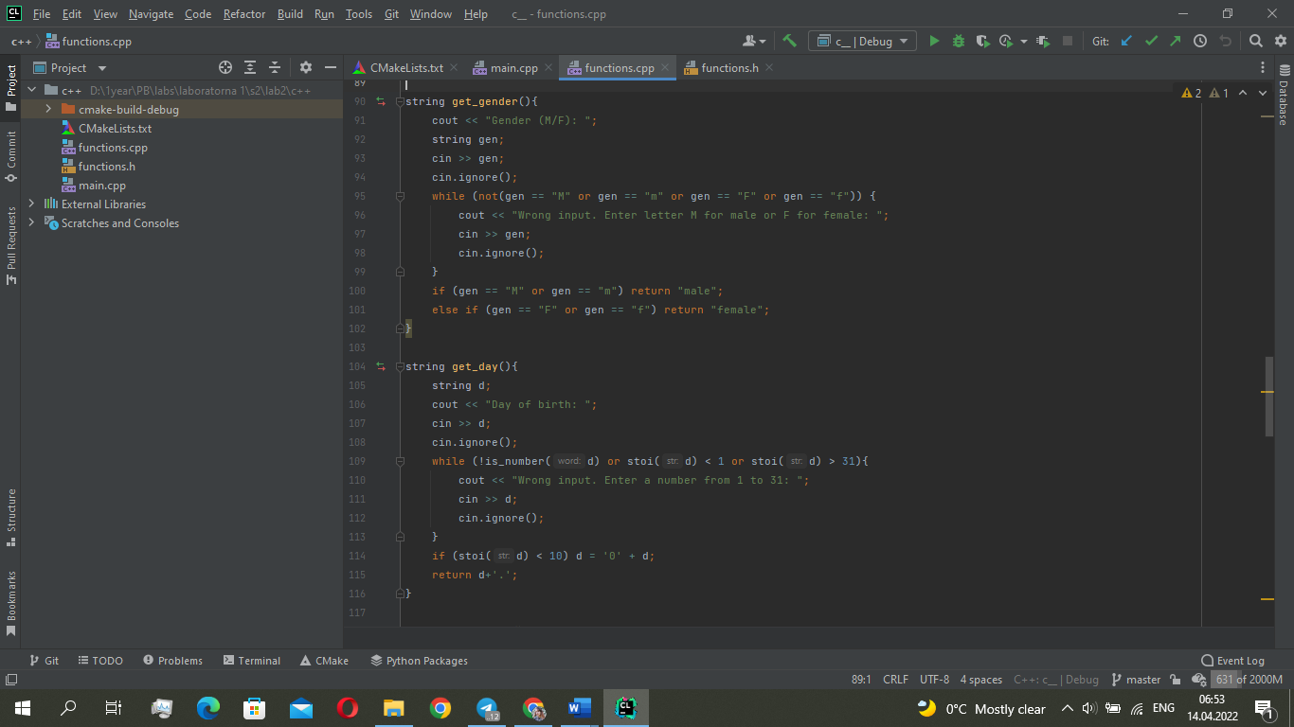

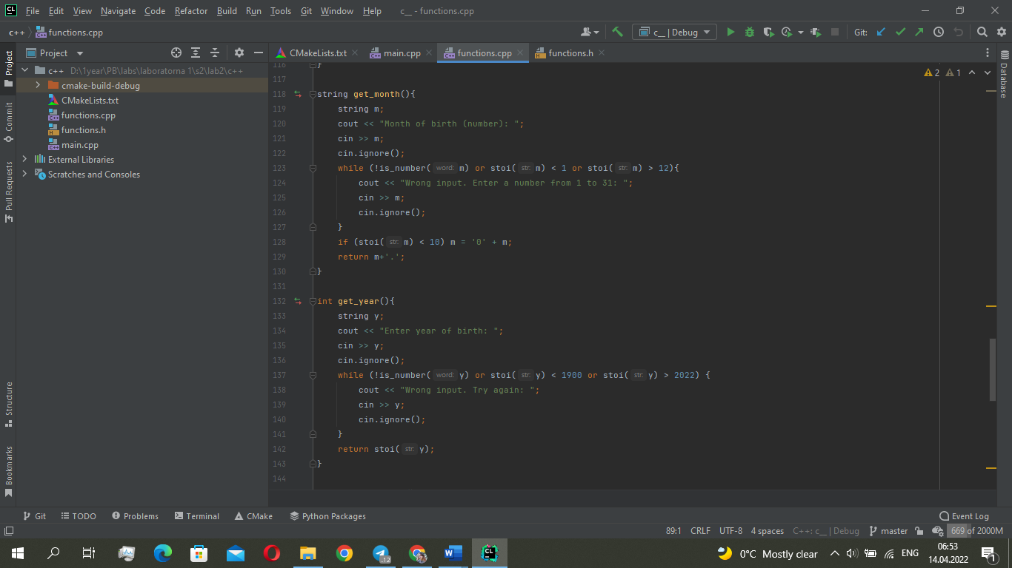

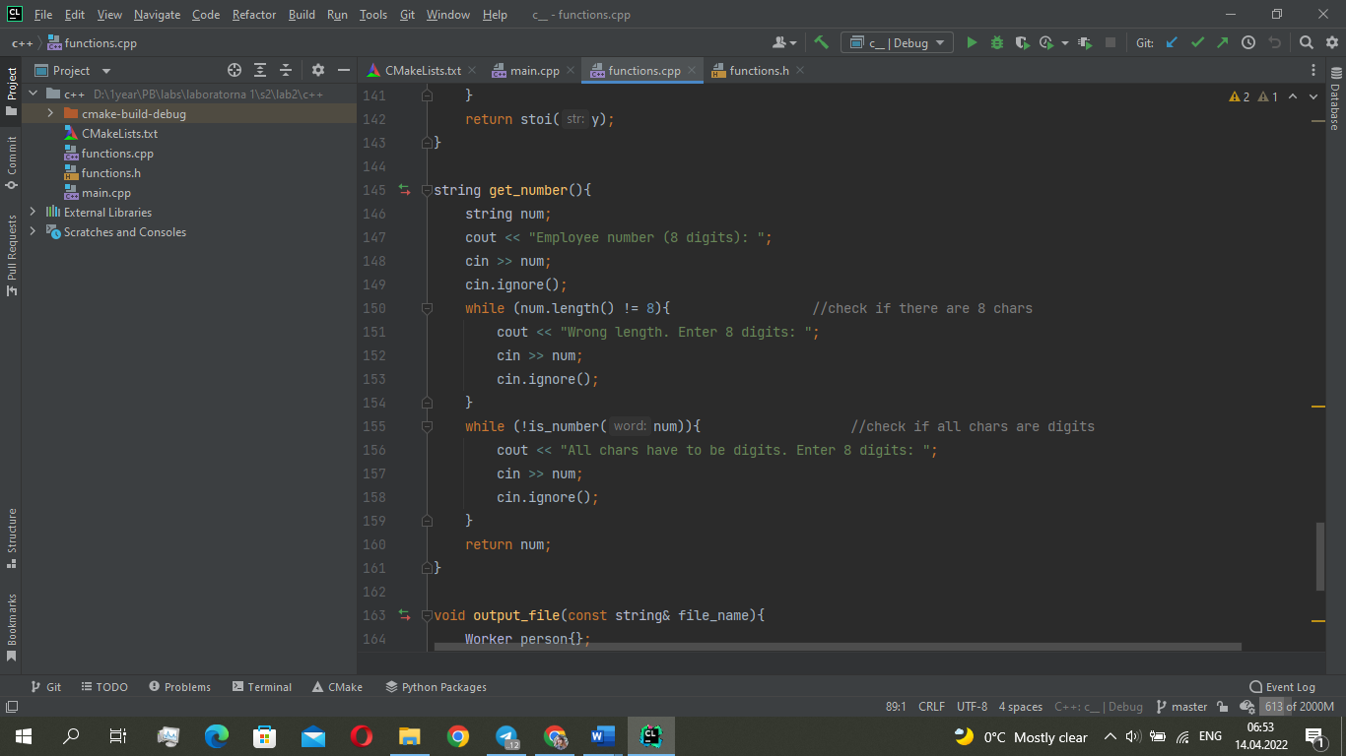

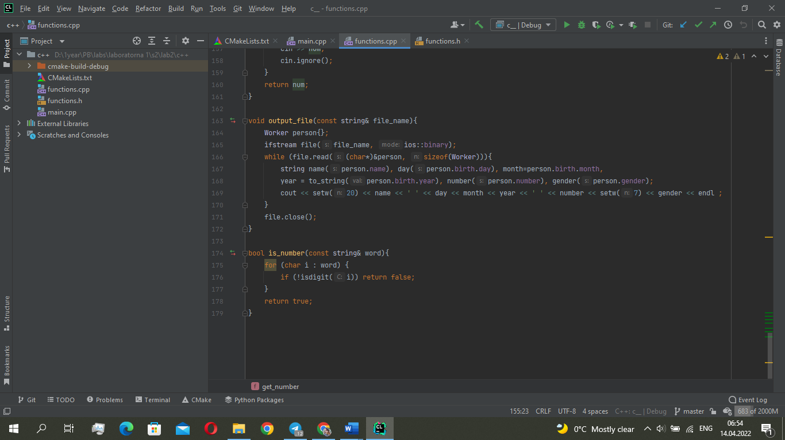

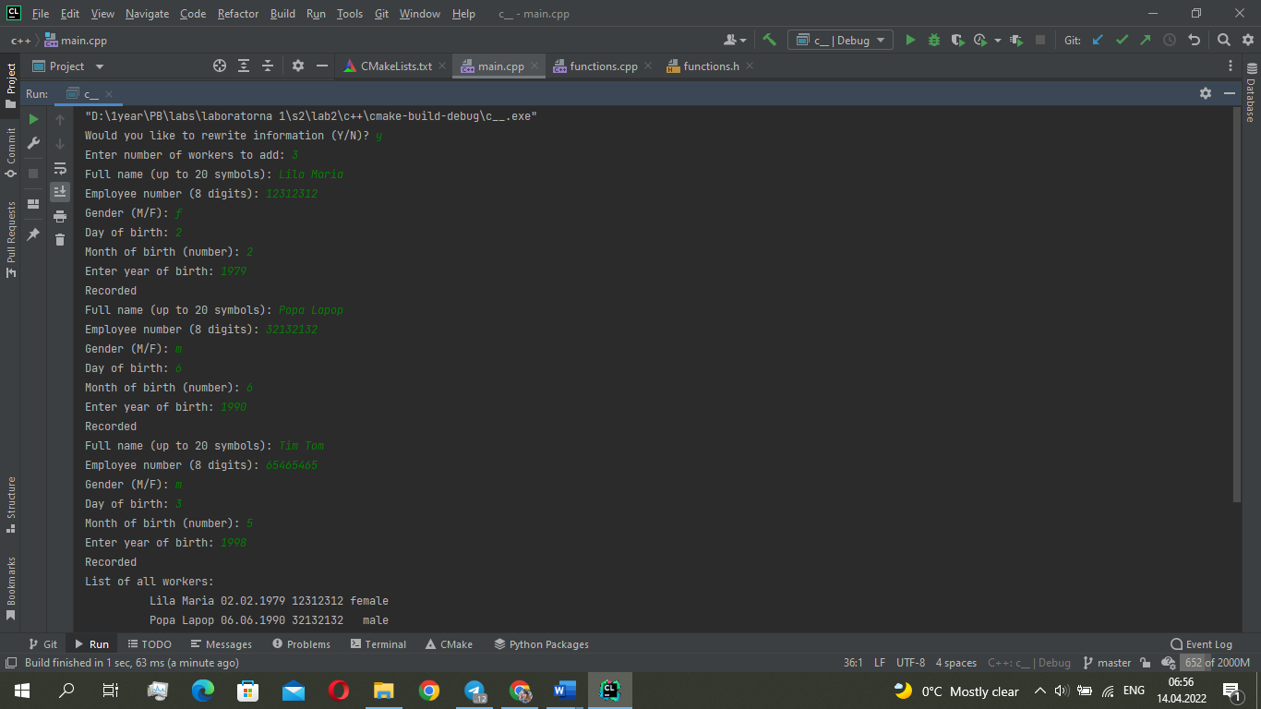

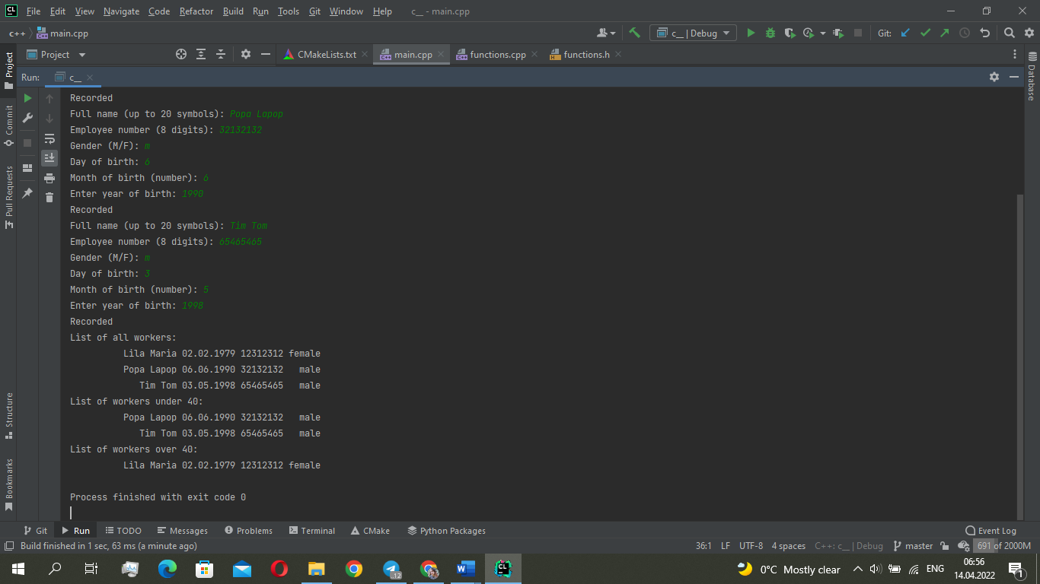

**Виконання на Python**

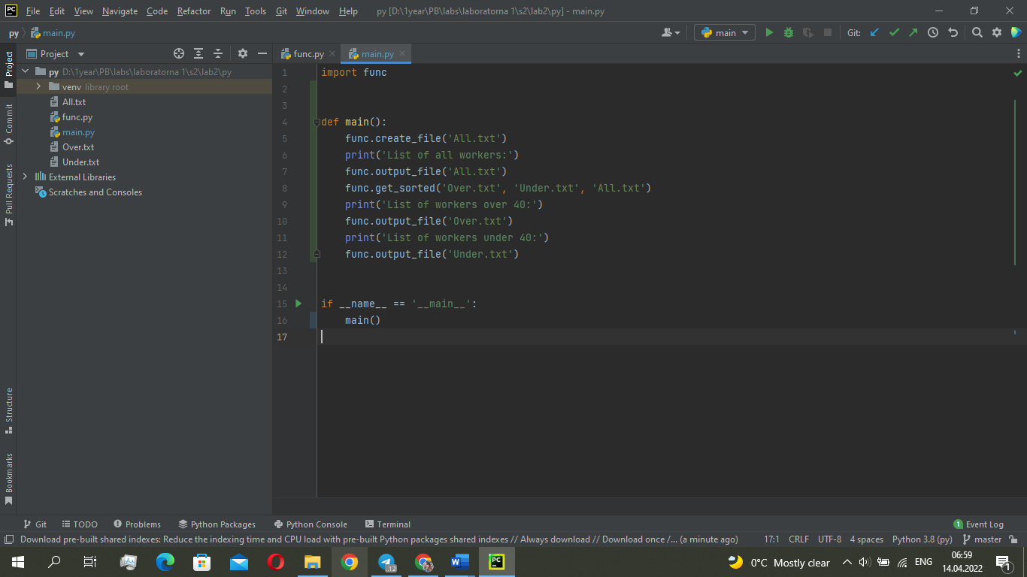

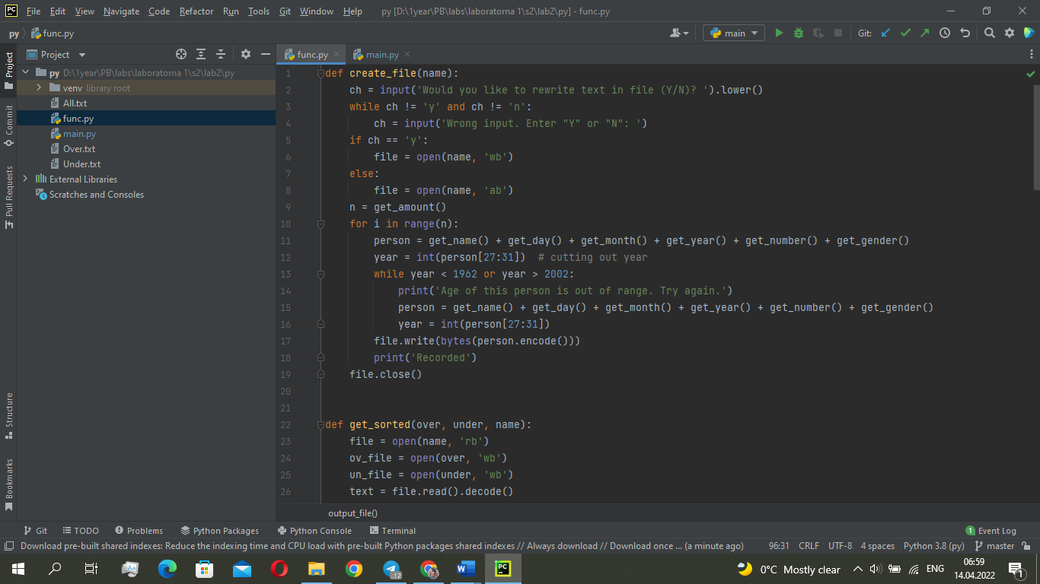

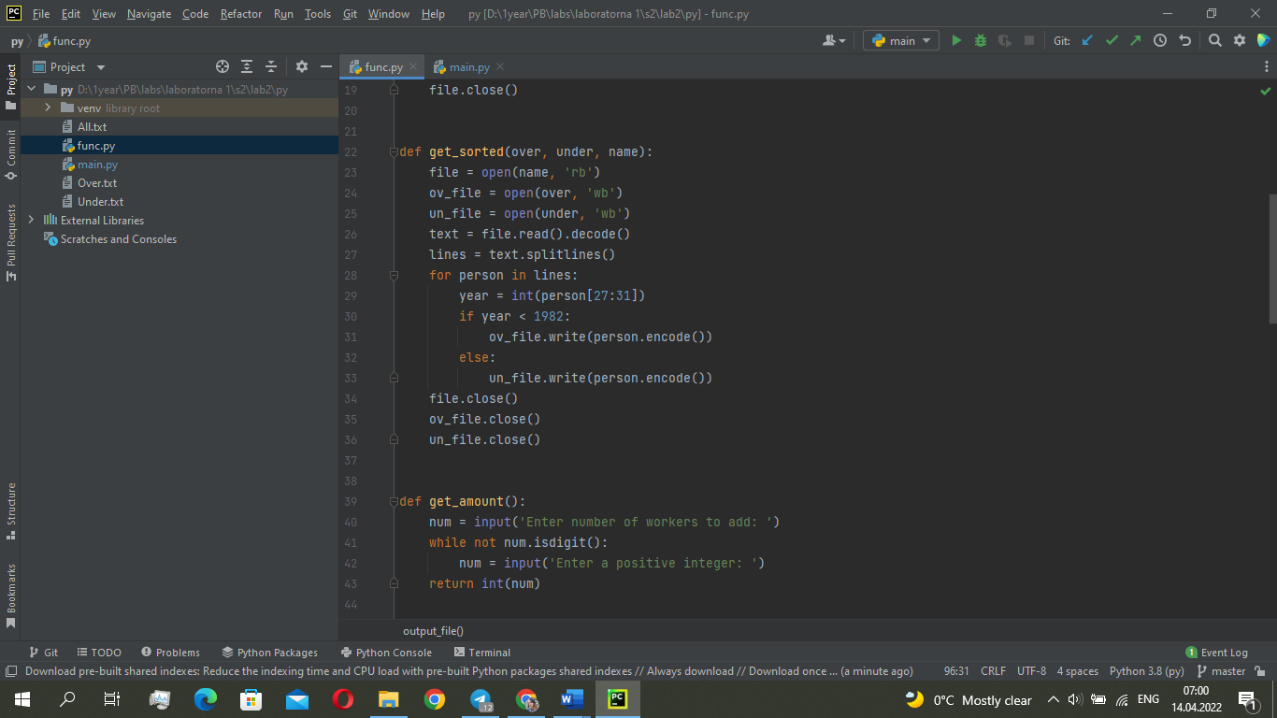

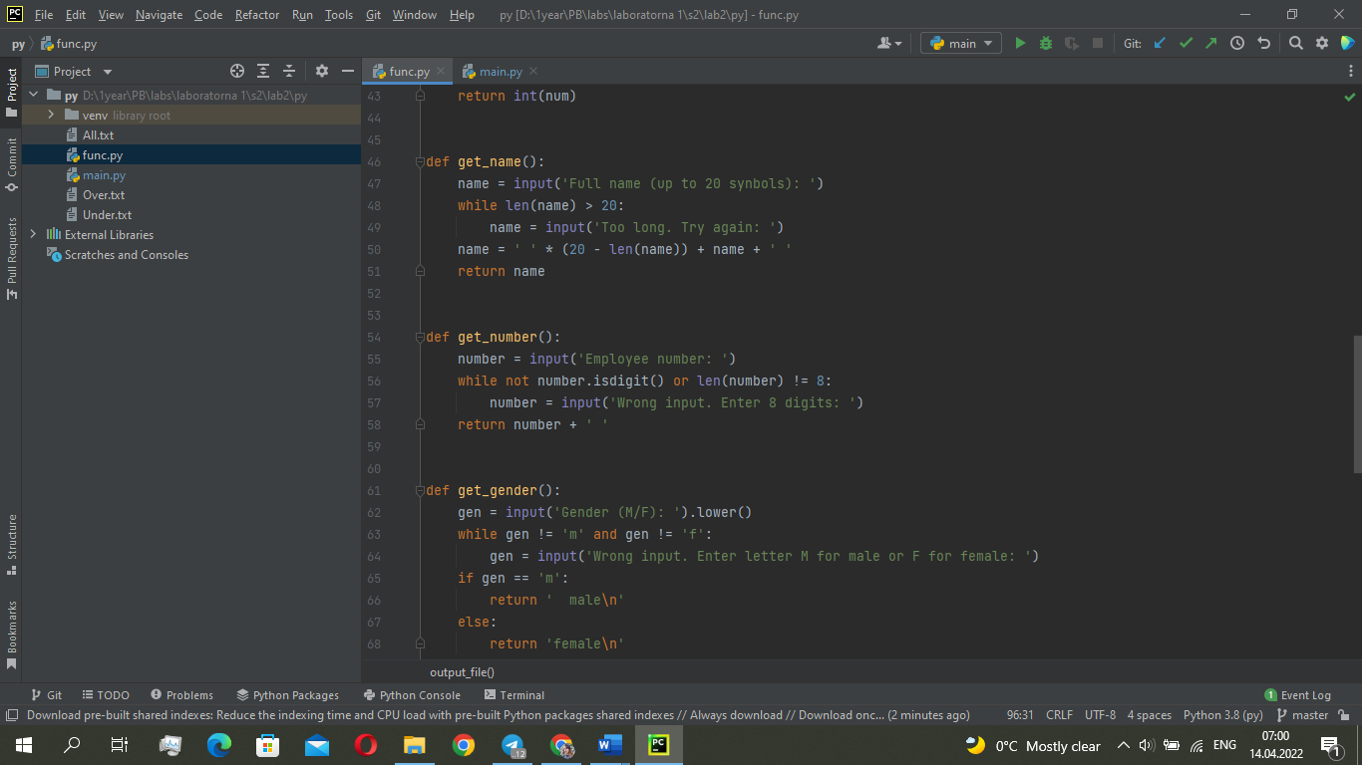

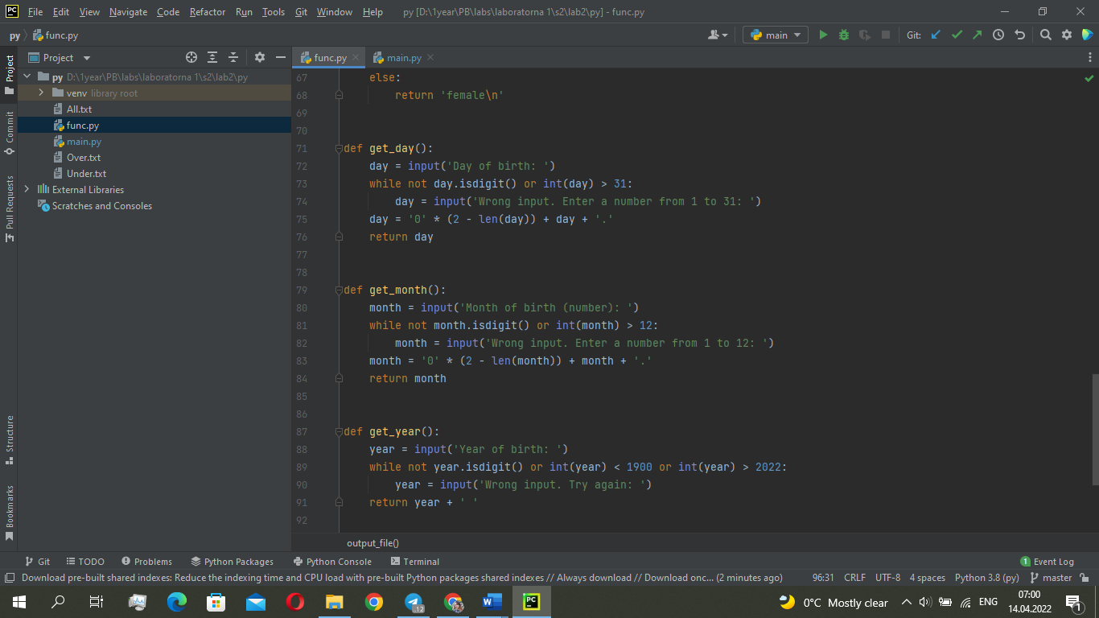

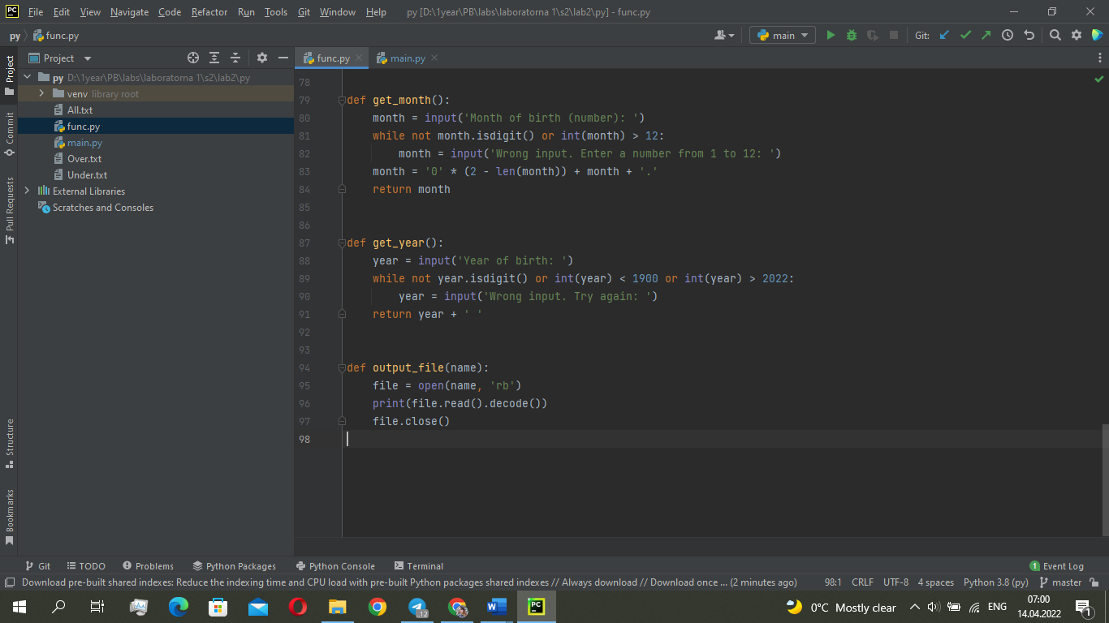

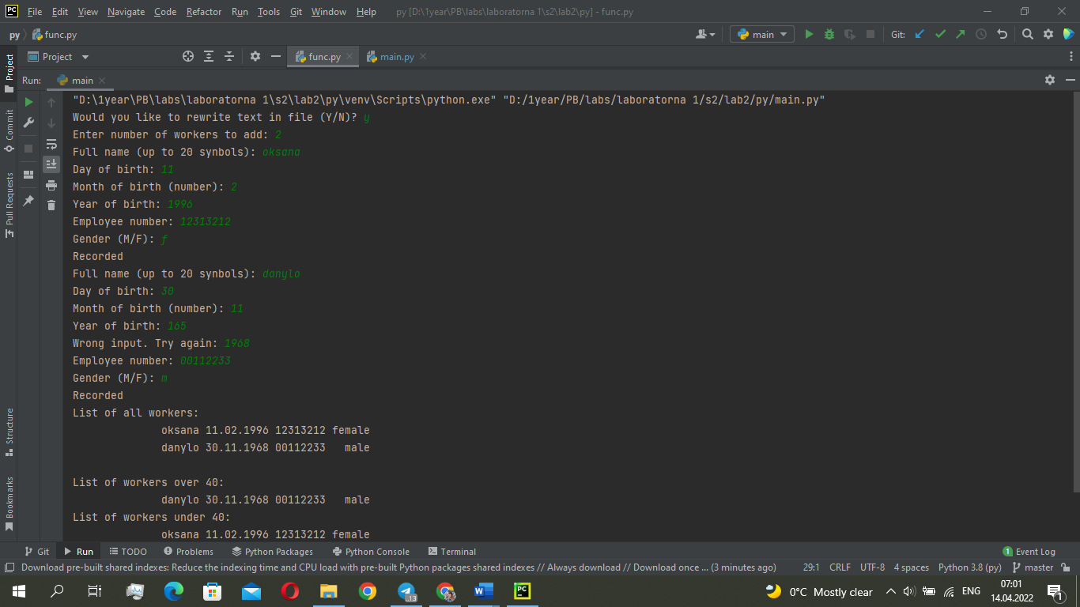

**Висновки**

Протягом лабораторної робити було розглянуто роботу з бінарними файлами та використано отримані навички під час написання програм. В результаті роботи було створену програму, яка створює новий файл, що містить інформацію про співробітників, перевіряє на коректність введені дані, записує дані у файл, якщо вік співробітника від 20 до 60 років, а також створює 2 нових файли – зв співробітниками старше та молодше 40 років.